MELOMANIAC

PABLO VERDUGO GARRIDO



1 - INTRODUCCIÓN

1.1 - Objetivo

El objetivo principal de la aplicación web es hacer una plataforma de mensajería para usuarios melómanos.

Partiendo de esta idea e inspirándome principalmente en Twitter, he creado Melomaniac, un portal en el que aficionados a la música pueden leer las últimas noticias del mundo musical y comentarlas con sus amigos y grupos.

1.2 - ¿Qué se puede hacer en Melomaniac?

Tiene 3 funcionalidades:

-Leer noticias: Esta funcionalidad no está completamente implementada, solo hay 3 artículos para representar como sería la página.

-Enviar y recibir mensajes: Tanto personales, totales y grupales.

-Perfil configurable: El usuario puede cambiar sus datos personales y dependiendo de su edad (mayor o menor de 30) y género musical favorito será asignado a un grupo (Senior o Junior respectivamente).

1.3 - Estructura del código

El código php se reparte entre 3 carpetas:

-Vistas: Apariencia de la aplicación web.

-Funcionalidad: Manejo de los formularios, carga de los arrays de usuarios y mensajes, conexión a la base de datos y logout.

-Modelos: Incluye las clases de usuario y mensaje a partir de las cuáles se forman los arrays.

El resto es bastante intuitivo, solo destacar que en la carpeta DB se encuentra el archivo melomaniac.sql, un diagrama de la base de datos (Fue hecho con la web draw.io y se puede importar muy fácilmente para verlo) y una imagen del diseño de la bd.

No profundizaré mucho en la funcionalidad ya que el código está bien comentado y no quiero hacer la memoria muy larga.

2 - BASE DE DATOS

2.1 - Diseño

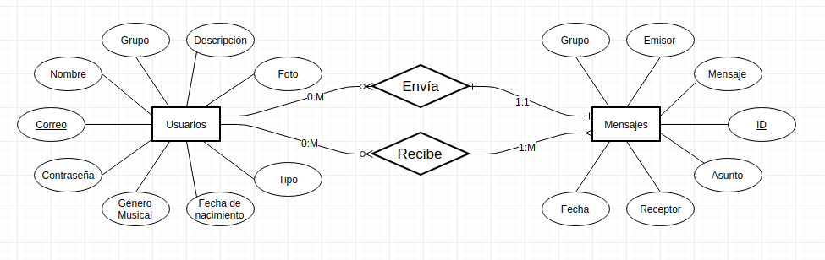

2.2 - Descripción

-Usuarios:

La tabla usuarios guarda los datos de cada usuario de la aplicación.

La clave primaria es el correo debido a que estos no se pueden repetir.

Por defecto un usuario es de tipo user, un usuario solo será de tipo admin si es creado directamente desde la base de datos.

El género musical es el tipo de música favorito del usuario, dependiendo de la edad del usuario será asignado al grupo Senior o Junior de ese género musical.

En el campo foto solo se guarda el nombre de la imagen de perfil del usuario. La aplicación se encarga de almacenar las imágenes y cargarlas desde la ruta mas el nombre correspondiente.

Un usuario puede enviar y recibir entre 0 y M mensajes.

-Mensajes:

La tabla de mensajes guarda todos los mensajes enviados por los usuarios, identificándolos por el campo id como clave primaria.

El grupo del mensaje solo se guarda cuando el usuario manda un mensaje grupal y se le asigna el grupo del usuario que ha enviado el mensaje, si no es un mensaje grupal el campo grupo será null.

El receptor es el usuario al que se le envía el mensaje (correo del usuario), en caso de que el mensaje sea total el receptor será “TODOS” y en los grupales será “GRUPOS”.

La fecha es a fecha actual del momento en el que el mensaje es enviado.

Un mensaje puede ser enviado por mínimo y máximo un usuario, pero puede ser recibido por mínimo un usuario y máximo M.

2.3 - Acceso a la Base de datos

Primero crear una nueva base de datos llamada “melomaniac”, después importar melomaniac.sql, que está en la carpeta BD, y finalmente crear un usuario con los datos correspondiente que se encuentran dentro de la carpeta Funcionalidad en conectar.php.

3 - INTERFAZ

Se divide en 5 partes principales:

1 - Login:

La aplicación comienza desde login.php, dónde el usuario introduce su usuario y contraseña, si estos coinciden vamos a inicio, si no dará un error en el que se sugiere que te registres.

Desde login podemos acceder a registro.php y olvidaste_contraseña.php, registro sirve obviamente para registrarse (se mostrará un error si el usuario ya existe o si las contraseñas no coinciden) y olvidaste contraseña te envía un correo con la clave de usuario correspondiente al correo introducido. (Un enlace a una página para restaurar la contraseña también hubiera sido una buena opción).

Tras loguearse o registrase se inician las variables de sesión $_SESSION[‘login’] = true y $_SESSION[‘correo’] = $correo, que se utilizan en la mayor parte de las funcionalidades.

2 - Administrador:

Si la cuenta logueada corresponde a un administrador, en vez de acceder a la aplicación, este verá un formulario en el que añadir un nuevo género musical, al añadirlo también se crearán los grupos correspondientes a este género según la edad.

Por ejemplo, si se introduce Dubstep, se añadirá este género al campo género musical a la tabla usuarios y los grupos Dubstep Junior y Dubstep Senior al campo grupo tanto de usuarios como de mensajes.

3 - Inicio:

Esta es solo una pequeña representación de una funcionalidad que haría más atractiva la página, ya que los usuarios podrían leer noticias sobre el mundo de la música introducidas por un administrador, editor o creador de contenido o incluso los usuarios podrían publicar sus propias noticias (Esto ya sería copiar mucho a Twitter).

4 - Mensajes:

Esta es la funcionalidad principal de la página, en ella encontramos una barra de navegación vertical en la que podemos hacer click en 4 opciones.

La primera es enviar mensaje, donde el usuario rellena los campos del receptor, asunto y contenido del mensaje y lo envía. Tiene una opción de autocompletado haciendo click en los iconos grises que aparecen a la derecha del receptor (Para: ), que escriben directamente TODOS o GRUPO.

La segunda es la bandeja de entrada, donde se ven los mensajes recibidos.

La tercera y cuarta hacen los mismo pero con los mensajes enviados y grupales.

Al seleccionar un mensaje haciendo click en el asunto, se lee el mensaje elegido.

5 - Perfil:

Aquí se ven los datos públicos del usuario y está el botón de cerrar sesión.

Al hacer click en el icono de los engranajes llegamos a las página de configuración.